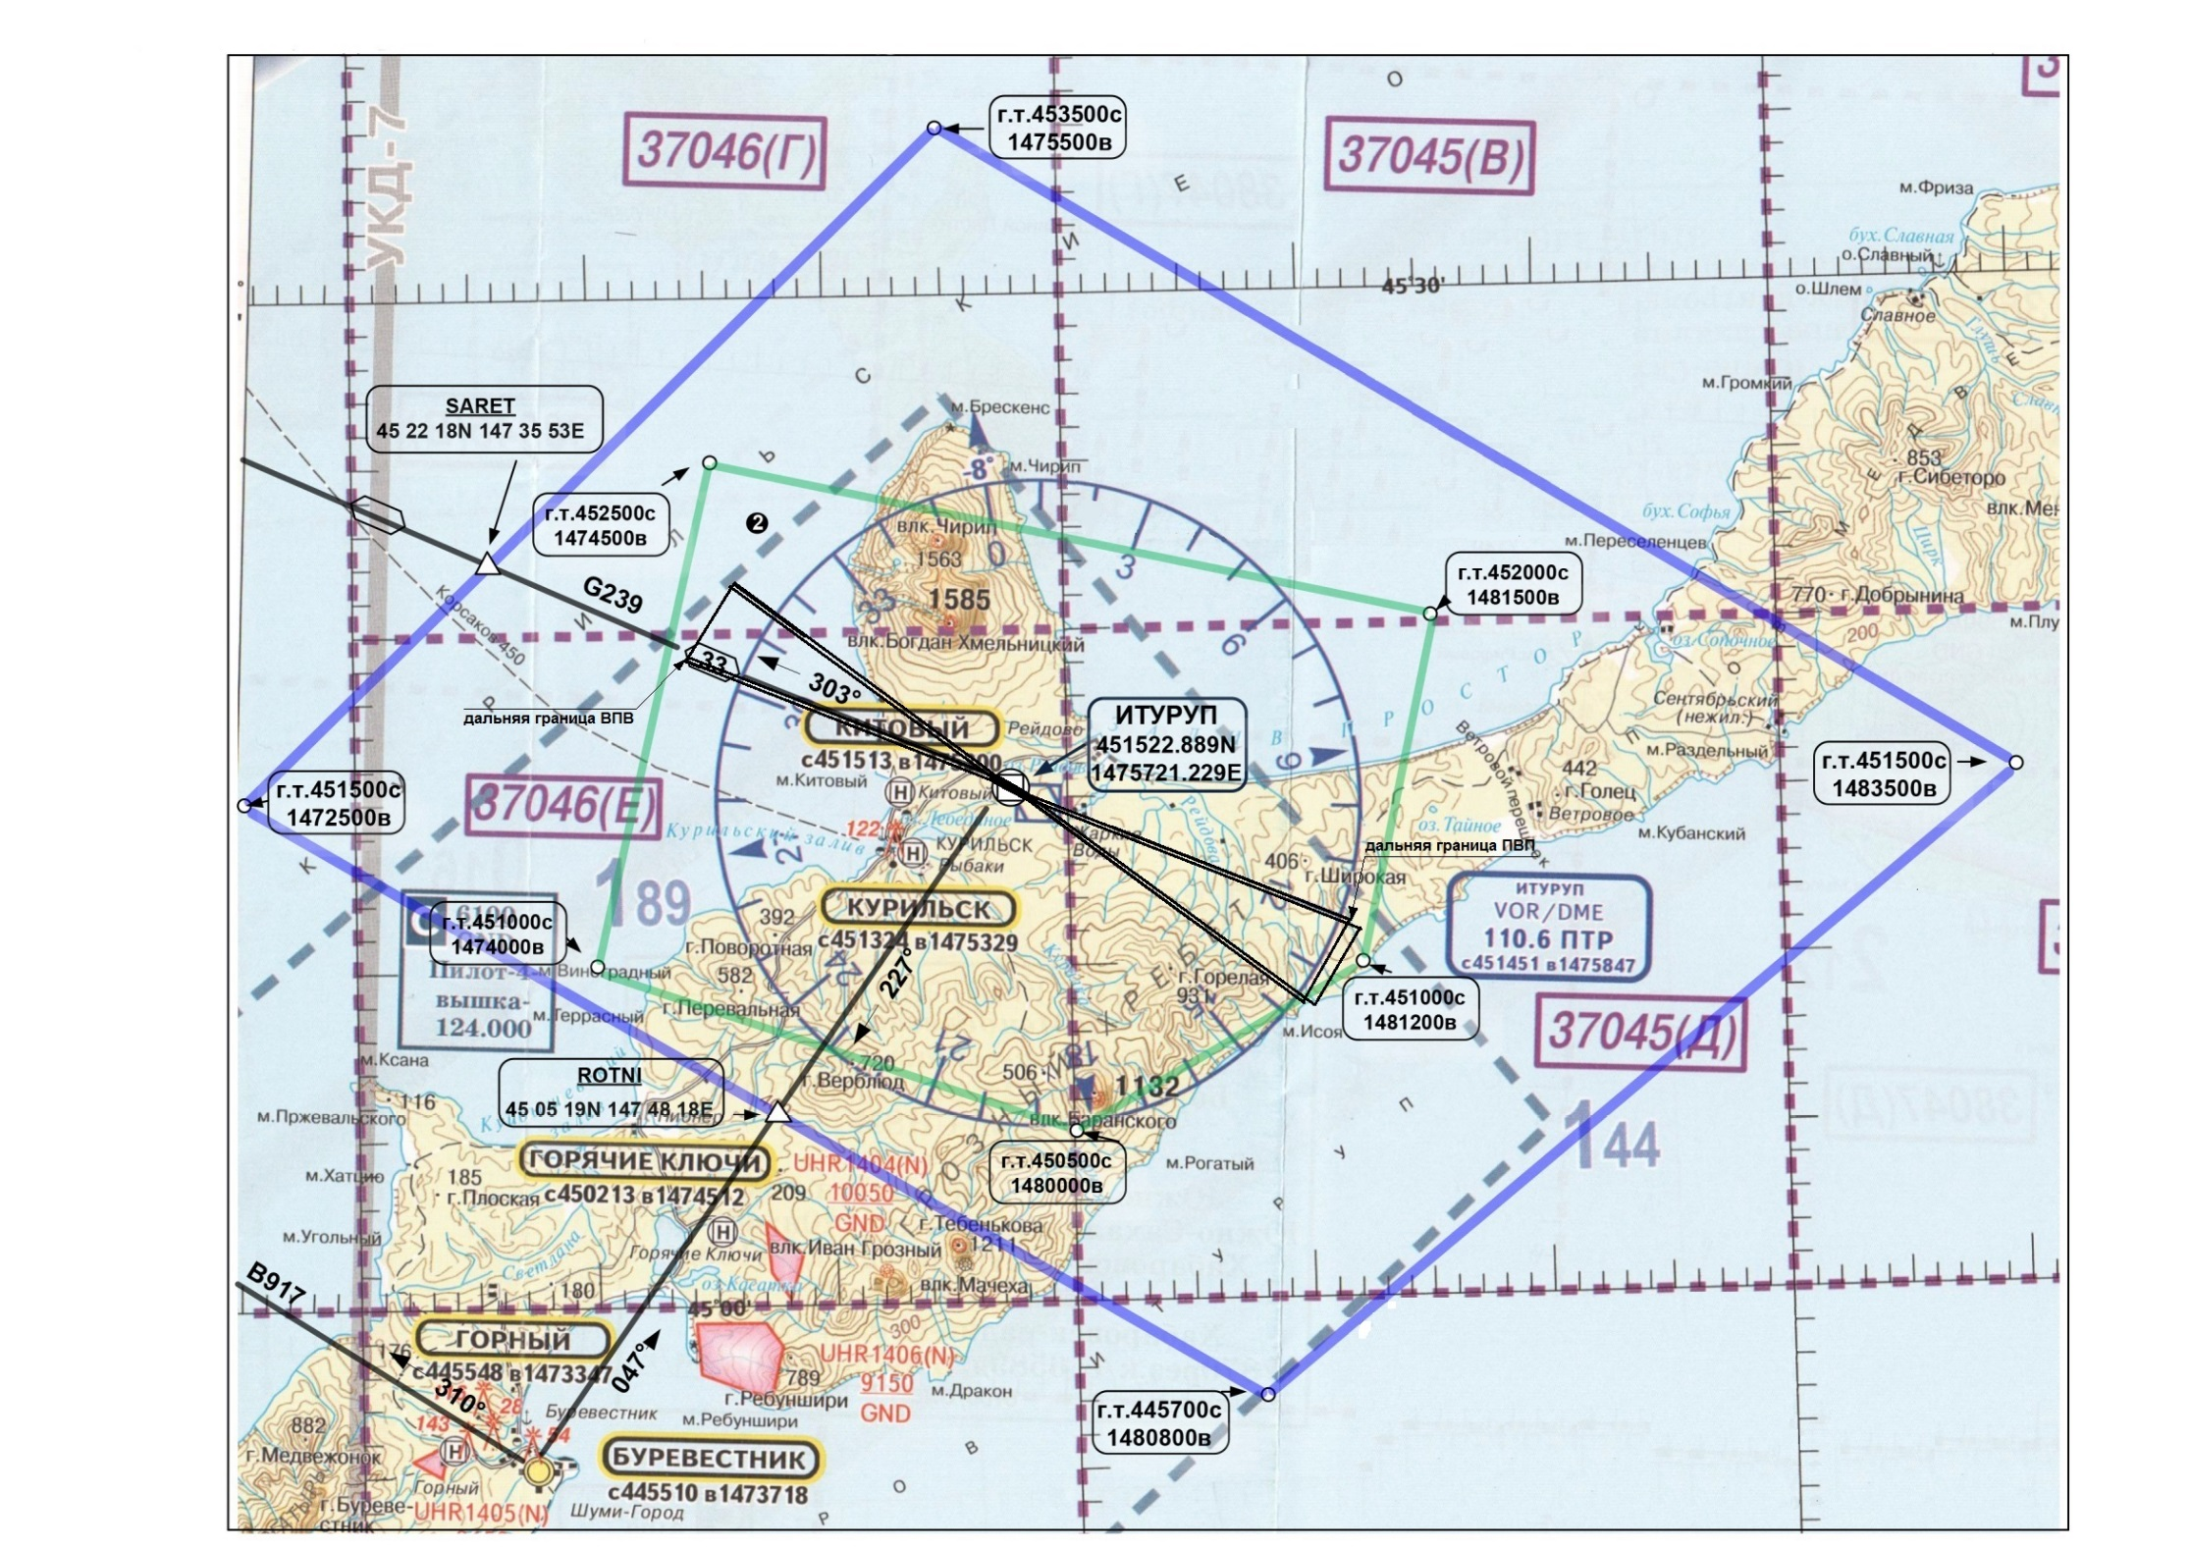
Полосы воздушных подходов аэродрома Итуруп
боковые границы ПВП
боковые границы ПВП

